EJERCICIOS CSS

Ejercicio 1

A partir de la página web que se te proporciona, debes emplear el atributo style para crear una página web que tenga el mismo aspecto que la siguiente imagen:

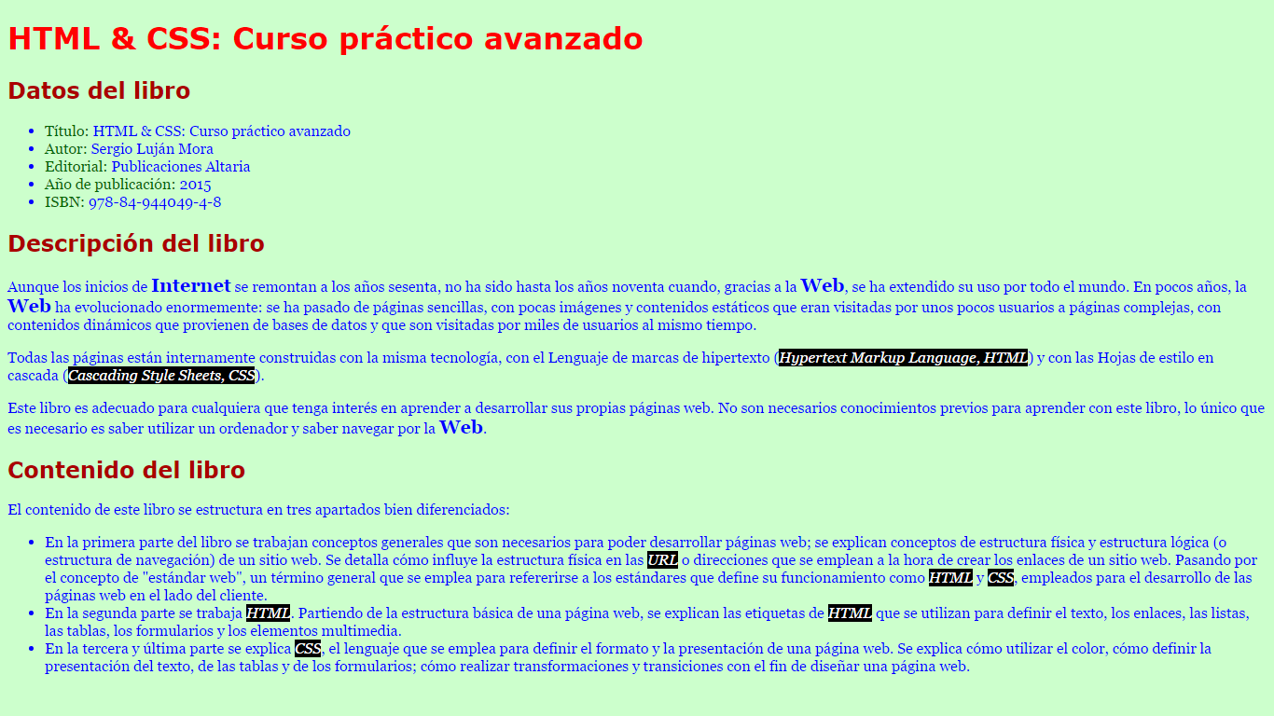

Tienes que tener en cuenta los siguientes requisitos:

El texto principal:

* El color del texto es azul: #00F.
* El color de fondo del texto es verde claro: #CFC.
* El tipo de letra es la secuencia: Georgia, Cambria, serif.
* El tamaño del texto: 16px.

El encabezado de nivel 1:

* El color del texto es rojo claro: #F00.
* El tipo de letra es la secuencia: Verdana, Calibri, sans-serif.
* El tamaño del texto: 32px.

El encabezado de nivel 2:

* El color del texto es rojo claro: #A00.
* El tipo de letra es la secuencia: Verdana, Calibri, sans-serif.
* El tamaño del texto: 24px.

El color de los campos de los datos del libro es verde oscuro: #060.

El texto "Internet" y la "Web" cuando actúan como sustantivos:

* El tamaño del texto: 20px.
* Texto en negrita.

El texto "Hypertext Markup Language", "Cascading Style Sheets" y los acrónimos "HTML" y "CSS":

* El color del texto es blanco: #FFF.
* El color de fondo del texto es negro: #000.
* Texto en cursiva.

Consejo: puedes utilizar las etiquetas de HTML <em> y <strong>.

Consejo: puedes utilizar la etiqueta de HTML <span> para aplicar un estilo CSS a cualquier parte del texto.

**Código base**

<!DOCTYPE html>

<html>

<head>

<meta charset="utf-8" />

<title>HTML &amp; CSS: Curso práctico avanzado</title>

</head>

<body>

<h1>HTML &amp; CSS: Curso práctico avanzado</h1>

<h2>Datos del libro</h2>

<ul>

<li>Título: HTML &amp; CSS: Curso práctico avanzado</li>

<li>Autor: Sergio Luján Mora</li>

<li>Editorial: Publicaciones Altaria</li>

<li>Año de publicación: 2015</li>

<li>ISBN: 978-84-944049-4-8</li>

</ul>

<h2>Descripción del libro</h2>

<p>

Aunque los inicios de Internet se remontan a los años sesenta, no ha sido hasta los años noventa cuando, gracias a la Web, se ha extendido su uso por todo el mundo. En pocos años, la Web ha evolucionado enormemente: se ha pasado de páginas sencillas, con pocas imágenes y contenidos estáticos que eran visitadas por unos pocos usuarios a páginas complejas, con contenidos dinámicos que provienen de bases de datos y que son visitadas por miles de usuarios al mismo tiempo.

</p>

<p>

Todas las páginas están internamente construidas con la misma tecnología, con el Lenguaje de marcas de hipertexto (Hypertext Markup Language, HTML) y con las Hojas de estilo en cascada (Cascading Style Sheets, CSS).

</p>

<p>

Este libro es adecuado para cualquiera que tenga interés en aprender a desarrollar sus propias páginas web. No son necesarios conocimientos previos para aprender con este libro, lo único que es necesario es saber utilizar un ordenador y saber navegar por la Web.

</p>

<h2>Contenido del libro</h2>

<p>

El contenido de este libro se estructura en tres apartados bien diferenciados:

</p>

<ul>

<li>En la primera parte del libro se trabajan conceptos generales que son necesarios para poder desarrollar páginas web; se explican conceptos de estructura física y estructura lógica (o estructura de navegación) de un sitio web. Se detalla cómo influye la estructura física en las URL o direcciones que se emplean a la hora de crear los enlaces de un sitio web. Pasando por el concepto de "estándar web", un término general que se emplea para refererirse a los estándares que define su funcionamiento como HTML y CSS, empleados para el desarrollo de las páginas web en el lado del cliente.</li>

<li>En la segunda parte se trabaja HTML. Partiendo de la estructura básica de una página web, se explican las etiquetas de HTML que se utilizan para definir el texto, los enlaces, las listas, las tablas, los formularios y los elementos multimedia.</li>

<li>En la tercera y última parte se explica CSS, el lenguaje que se emplea para definir el formato y la presentación de una página web. Se explica cómo utilizar el color, cómo definir la presentación del texto, de las tablas y de los formularios; cómo realizar transformaciones y transiciones con el fin de diseñar una página web.</li>

</ul>

</body>

</html>

Ejercicio 2

A partir de la página web que se te proporciona, debes añadir los selectores a las reglas CSS para aplicar los estilos deseados y crear una página web que tenga el mismo aspecto que la siguiente imagen:

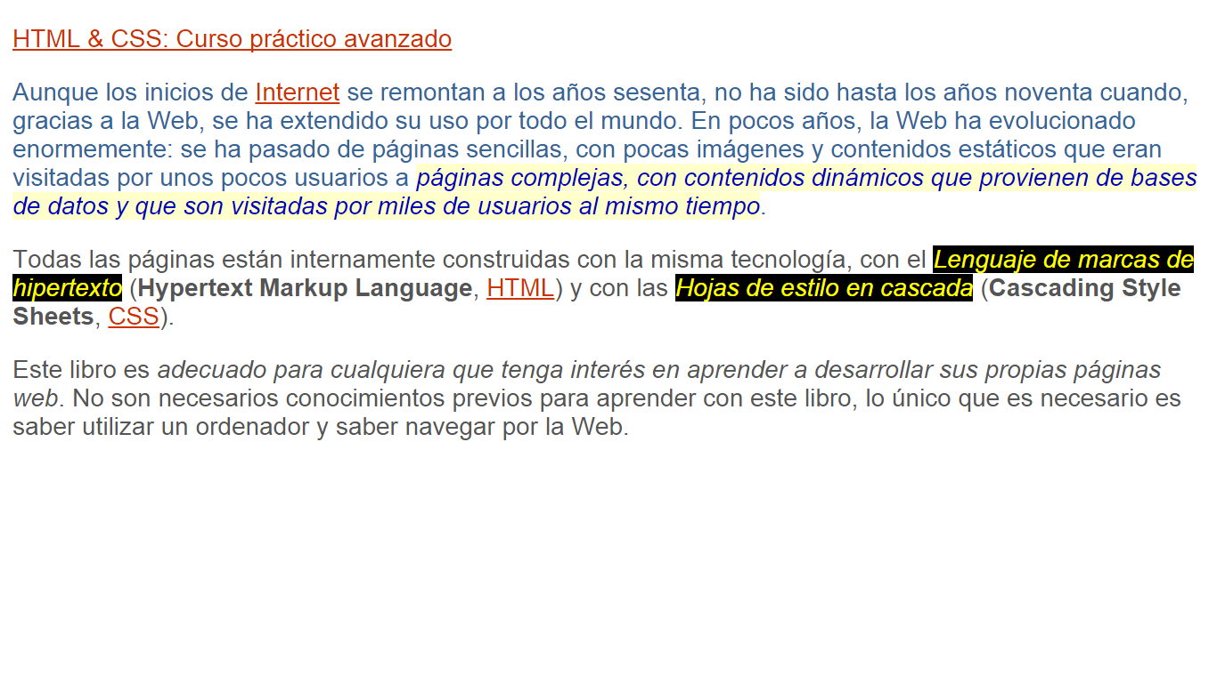

Cada regla CSS incluye un comentario en el que se explica los elementos a los que debe aplicarse.

### Código base

<!DOCTYPE html>

<html>

<head>

<meta charset="utf-8" />

<title>Ejercicio de selectores</title>

<style>

/* Todos los elementos de la pagina */

{

font-size: 16px;

font-family: Arial, Helvetica, sans-serif;

}

/* Todos los parrafos de la pagina */

{

color: #555;

}

/* Todos los párrafos contenidos en #primero */

{

color: #369;

}

/* Todos los enlaces la pagina */

{

color: #C30;

}

/* Los elementos <em> contenidos en #primero */

{

color: #0000BB;

background-color: #FFFFCC;

}

/* Todos los elementos <em> con la clase "especial" en toda la pagina */

{

color: #FFFF00;

background: #000000;

}

/* Todos los elementos <span> contenidos en la clase "normal" */

{

font-weight: bold;

}

</style>

</head>

<body>

<div id="primero">

<p>

<a href="http://publicacionesaltaria.com/es/tienda/112-html-css-curso-practico.html">HTML &amp; CSS: Curso práctico avanzado</a>

</p>

<p>

Aunque los inicios de <a href="https://es.wikipedia.org/wiki/Internet">Internet</a> se remontan a los años sesenta, no ha sido hasta los años noventa cuando, gracias a la Web, se ha extendido su uso por todo el mundo. En pocos años, la Web ha evolucionado enormemente: se ha pasado de páginas sencillas, con pocas imágenes y contenidos estáticos que eran visitadas por unos pocos usuarios a <em>páginas complejas, con contenidos dinámicos que provienen de bases de datos y que son visitadas por miles de usuarios al mismo tiempo</em>.

</p>

</div>

<div id="segundo" class="normal">

<p>

Todas las páginas están internamente construidas con la misma tecnología, con el <em class="especial">Lenguaje de marcas de hipertexto</em> (<span>Hypertext Markup Language</span>, <a href="https://es.wikipedia.org/wiki/HTML">HTML</a>) y con las <em class="especial">Hojas de estilo en cascada</em> (<span>Cascading Style Sheets</span>, <a href="https://es.wikipedia.org/wiki/CSS">CSS</a>).

</p>

<p>

Este libro es <em>adecuado para cualquiera que tenga interés en aprender a desarrollar sus propias páginas web</em>. No son necesarios conocimientos previos para aprender con este libro, lo único que es necesario es saber utilizar un ordenador y saber navegar por la Web.

</p>

</div>

</body>

</html>

Ejercicio 3

A partir de la página web que se te proporciona, debes escribir las reglas CSS necesarias para lograr una página web que tenga el siguiente funcionamiento:

* En su estado normal, un enlace se muestra de color rojo y sin subrayado (propiedad text-decoration).
* Cuando el usuario sitúa el cursor del ratón sobre un enlace, se invierten los colores (el texto del enlace se muestra con color blanco sobre un fondo rojo) y se muestra el subrayado.
* Cuando un enlace está activo, se muestra de color naranja y sin subrayado.
* Cuando un enlace ha sido visitado, se muestra de color verde oscuro y sin subrayado.
* Cuando un enlace tiene el foco del teclado, se muestra de color azul y se muestra el subrayado.

Consejo: el orden de escritura de las reglas influye en el resultado final, ya que un enlace puede estar en varios estados al mismo tiempo.

### Código base

<!DOCTYPE html>

<html>

<head>

<meta charset="utf-8" />

<title>Ejercicio de selectores</title>

</head>

<body>

<h1>Universidad de Alicante</h1>

<ul>

<li><a href="presentacion.html">Presentación</a></li>

<li><a href="estudios.html">Estudios</a></li>

<li><a href="alumnos.html">Alumnos</a></li>

<li><a href="deportes.html">Deportes</a></li>

<li><a href="servicios.html">Servicios</a></li>

</ul>

</body>

</html>

**Importante**: para que el estado de enlace visitado funcione, las páginas de los enlaces deben existir para que se produzca el cambio de estado.

Ejercicio 4

A partir de la página web que se te proporciona, debes escribir las reglas CSS necesarias para lograr una página web que tenga el mismo aspecto que la siguiente imagen:

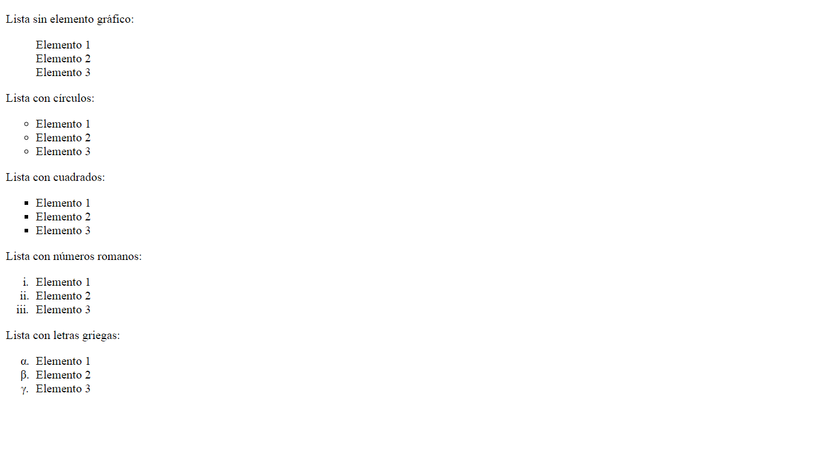

Puedes modificar el código HTML proporcionado para añadir los identificadores y clases que necesites.

### Código base

<!DOCTYPE html>

<html>

<head>

<meta charset="utf-8" />

<title>Ejemplo de listas</title>

</head>

<body>

<p>Lista sin elemento gráfico:</p>

<ul>

<li>Elemento 1</li>

<li>Elemento 2</li>

<li>Elemento 3</li>

</ul>

<p>Lista con círculos:</p>

<ul>

<li>Elemento 1</li>

<li>Elemento 2</li>

<li>Elemento 3</li>

</ul>

<p>Lista con cuadrados:</p>

<ul>

<li>Elemento 1</li>

<li>Elemento 2</li>

<li>Elemento 3</li>

</ul>

<p>Lista con números romanos:</p>

<ol>

<li>Elemento 1</li>

<li>Elemento 2</li>

<li>Elemento 3</li>

</ol>

<p>Lista con letras griegas:</p>

<ol>

<li>Elemento 1</li>

<li>Elemento 2</li>

<li>Elemento 3</li>

</ol>

</body>

</html>

Ejercicio 5

Crea una página web con un menú etiquetado con una lista que tenga el mismo aspecto que la siguiente imagen:



En la imagen se muestra el efecto que se debe configurar cuando el cursor del ratón se sitúe encima de un elemento del menú o cuando un elemento del menú reciba el foco del teclado: se debe mostrar un borde sólido de color rojo.

### Código base

<!DOCTYPE html>

<html>

<head>

<meta charset="utf-8" />

<title>Página web con menú</title>

</head>

<body>

<h1>Universidad de Alicante</h1>

<ul>

<li><a href="">Presentación</a></li>

<li><a href="">Estudios</a></li>

<li><a href="">Alumnos</a></li>

<li><a href="">Deportes</a></li>

<li><a href="">Servicios</a></li>

</ul>

</body>

</html>

Ejercicio 6

Crea un bloque con las siguientes características: Ancho de 400px, altura de 150px, color de fondo a tu elección, borde de 4px con puntos, color a tu elección, margen de 50px, relleno de 40px y que contenga una frase al medio que diga:»¡Me encanta CSS!» colócale el mejor tipo de letra, tamaño y además mediante CSS has que sea pura mayúscula.

Se debería parecer a este:

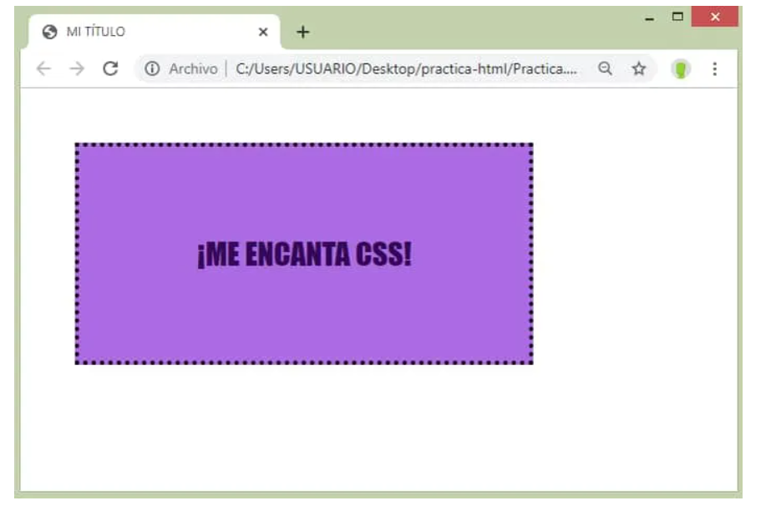

Ejercicio 7

Utilizando la propiedad z-index, crea el código necesario para mostrar la siguiente composición de bloques:

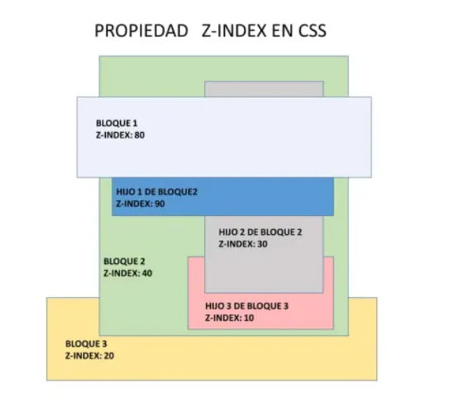

Ejercicio 8

Crea un botón, con color de fondo rojo, el tipo de letra helvética, y pura mayúscula, y cuando el ratón pase por encima de ella, esta debe volverse color verde.

Ejercicio 9

Las cards (tarjetas) son una construcción casi standard por su uso. Vas consturir la card de la imagen. La página, de título Elemento Card, usa como fuente [Arial, sans-serif] y el tamaño por defecto será 14px (ponlo como propìedades de html). Como ves la card tiene tres parte cuyas class son: titulo, body, foot. las características son:

titulo: blacno sobre fondo gris, con un padding de 8pixels y centrado. La fuente es 1,5 veces el tamaño por defecto (unidades rem)

body: itálica, texto justificado, y paddign de 8px

pie: blanco sobre fondo gris claro, centrado y con padding de 8px.

El card lleva una sombra alrededor sin desplazamiento vertical ni horizontal y con el raidus y spread a 4px, el color gris claro.

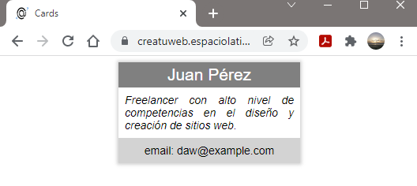

Ejercicio 10

Crea la página de la imagen en la que tienes una tabla con cabecera y pie. Todas las celdas del cuerpo de la tabla tienen el mismo aspecto: fondo blanco texto arial y azul, con borde y paddign 8px en vertical y 4 en lo laterales. Las celdas que tengan la clase destacar deben tener el fondo rojo y las letras blancas. El pie de la tabla usa un texto centrado de tamaño 12px. El ancho de las columnas lo debes fijar con las celdas th en 170px. El titular (caption) de la tabla tiene un texto de tamaño 18px y está en negrita

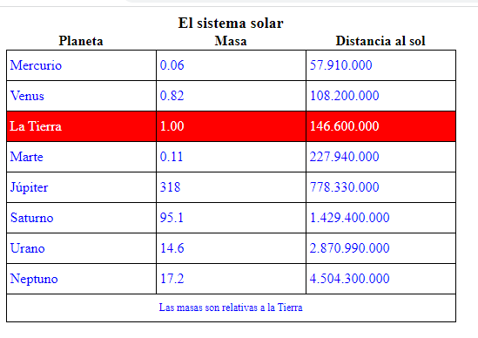

Ejercicio 11

Construye este catáloo de ofertas inmobiliarias con una tabla cuyo caption (Oferta de casas) es un encabezamiento de nivel 3. El título de la página es Catálogo de casas.

